2 лекция
Тема: Организация и структура ресторанного предприятия
Ключевые понятия
ФРиО - Федерация рестораторов и отельеров;
Метрдотель - управляющий процессами обслуживания в ресторанах и барах;
Производственный персонал;
Обслуживающий персонал;
Организационная структура предприятия питания;
Управленческая структура предприятия питания.

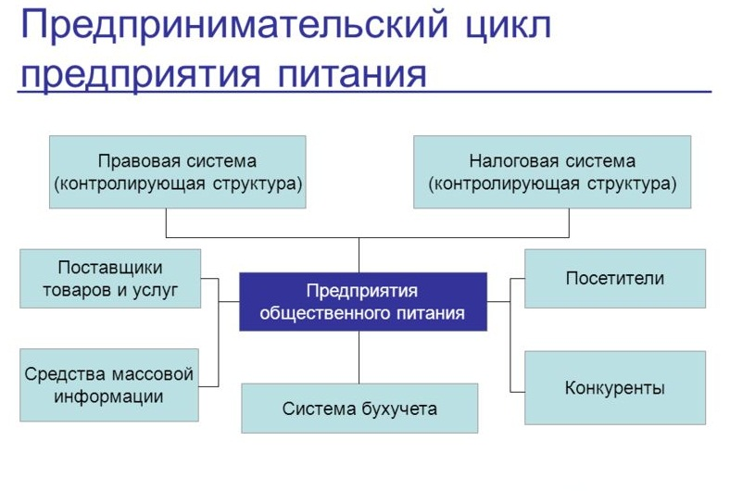
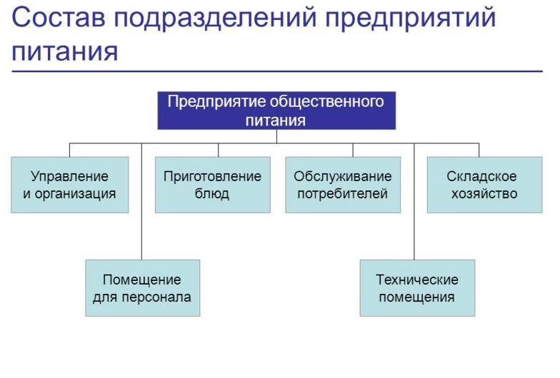

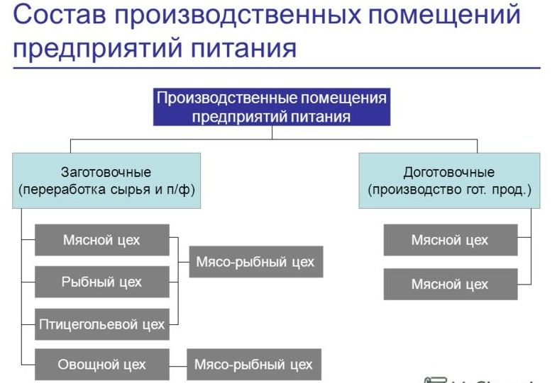

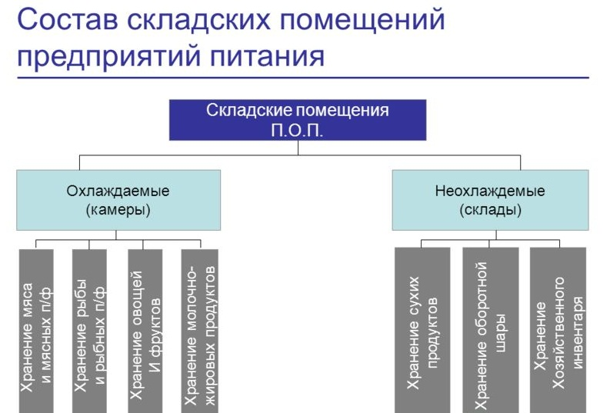

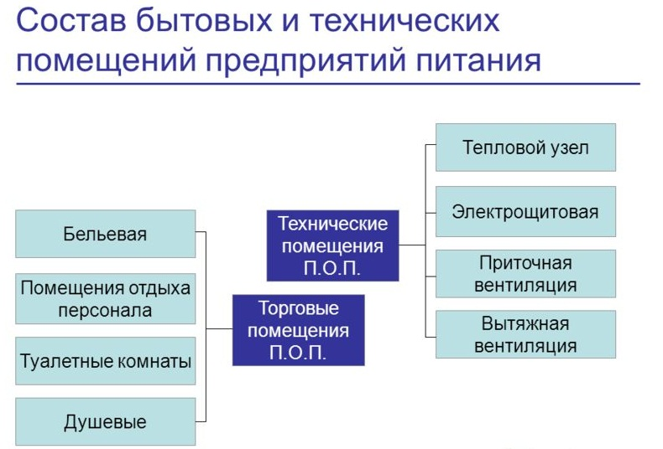
Вопросы для самопроверки
Организационная структура ПОП
1. Охарактеризуйте состав подразделений предприятий
общественного питания.
2. Назовите факторы, определяющие состав и структуру
подразделений предприятий питания.
3. Какие помещения предприятий питания объединены в группу:
- складских;
- торговых;
- производственных;
-бытовых и технических помещений?
4. Воспроизведите структуру управления процессами:
- производства;
-обслуживания;
-на предприятиях общественного питания.

